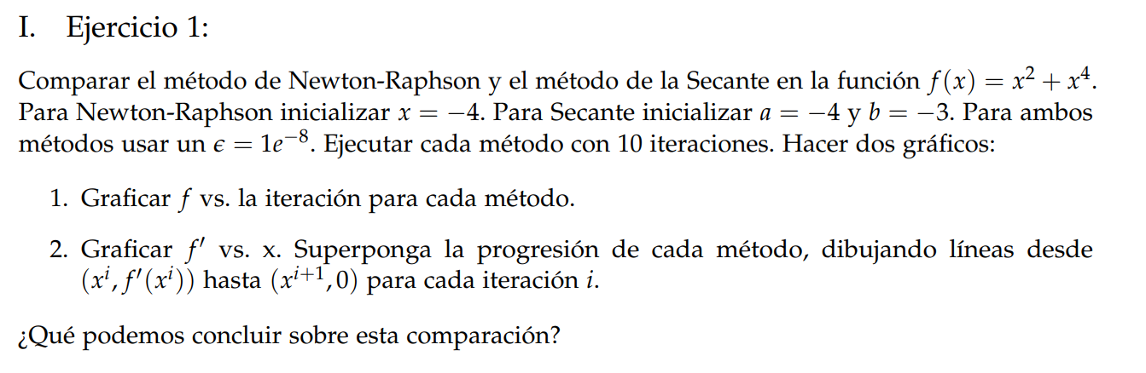Optimización con Derivadas

Al hacer un análisis gráfico del polinomio en cuestión, es posible apreciar que hay un mínimo en el punto $\left(0, 0\right)$, y ambos algoritmos tuvieron un buen desempeño al acercarse de forma acertada a este punto.

Si profundizamos un poco más en el comportamiento y eficacia de cada uno de los candidatos, podemos tomar varias cosas a considerar, como la manera de aproximarse al resultado, ya que, al comparar las soluciones para cada iteración, podemos apreciar que el algoritmo de Newton-Raphson da al principio pasos más grandes, y precisos que le permiten alcanzar un mejor resultado con menos iteraciones.

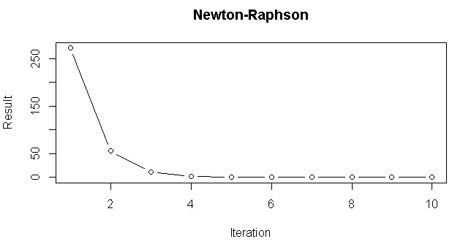

Mientras que el algoritmo de la secante tardó más en dar un resultado próximo al resultado, cabe resaltar que siempre tuvo una buena noción de la solución, mientras que Newton-Raphson no era de confiar en las primeras iteraciones.

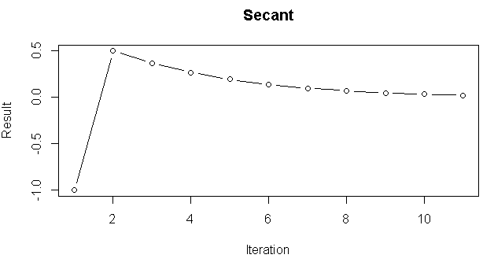

Con el apoyo de otro gráfico, es posible ver qué tan rápido se acerca sobre la derivada, y es que, cuando ésta es cero, representa un punto crítico en la función original (y es lo que buscamos).

Dicho eso, podemos confirmar cómo los pasos de Newton-Raphson son mayores.

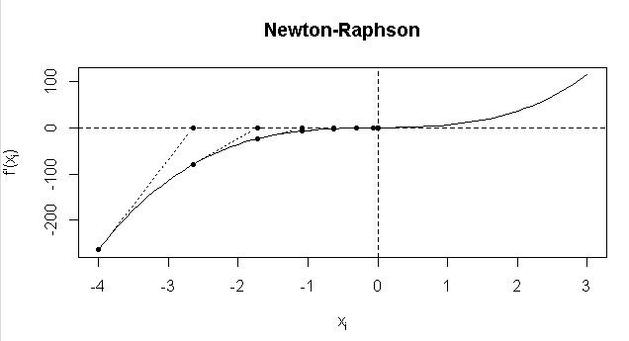

Y el método de secante, se aproxima por medio de pasos más pequeños.

